МИНИСТЕРСТВО НАУКИ И ВЫСШЕГО ОБРАЗОВАНИЯ РОССИЙСКОЙ ФЕДЕРАЦИИ
ФГБОУ ВО «НОВОСИБИРСКИЙ ГОСУДАРСТВЕННЫЙ ТЕХНИЧЕСКИЙ УНИВЕРСИТЕТ»
Факультет автоматики и вычислительной техники
Кафедра АСУ
____________________________________________________________


ОТЧЁТ
по лабораторной работе № 3
Тема: Интерполяция и дифференцирование функций
Вариант 6
Дисциплина: Вычислительная математика

Выполнили студенты группы АП-326: Проверила: Ганелина Н. Д.
Симоняк С. В.,
Седельников А. А.,
Шипунов Д. Н.

2025
Оглавление
Цель работы 3
Постановка задачи 4
Задание №1 5
Задание №2 7
Разработка алгоритмов (Теория) 8
Разработка алгоритмов (Практика) 10
Тестирование алгоритмов. 12
Тексты разработанных программ 17

Цель работы
Изучить методы по «восстановлению» функций по точкам и дифференцирующие способы. В том числе интерполяция кубическими сплайнами, расчёт первой и второй производной.

Постановка задачи
1. Запрограммировать приближенные вычисления первой производной
F(x) = v * x², в точках 10⁻²,10⁻¹,1, 10, 10² . Сделать вычисления с
различным шагом: 10⁻¹,10⁻²,…,10⁻⁸. Экспериментально подобрать оптимальный шаг, позволяющий добиться наилучшей точности. Объяснить полученные результаты.

2. Для функции заданной таблицей значений согласно варианту задания в
таблице 3.2 выполнить «вручную» (в любом доступном математическом
программном обеспечении) расчеты коэффициентов кубического сплайна по
формулам (3.3), (3.7), (3.9)-(3.11). Для рассчитанных сплайнов построить графики.

3. Разработать программную реализацию построения кубического сплайна. Сравнить результаты работы программы с графиками, построенными в
пункте. Рассчитать и построить графики первой и второй производной
полученного приближения функции.

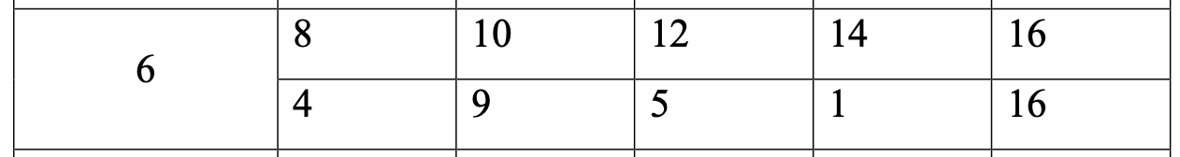

Задание №1

Разработка алгоритмов (Теория)
Задано уравнение $f\left(x\right)=2* x^{2}$ и точка в которой мы хотим найти производную $x=3$
Найти производную можно несколькими способами:
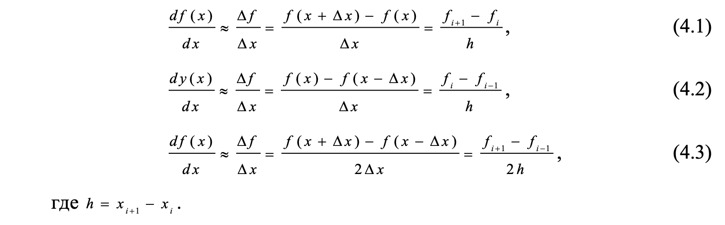
Будем использовать формулу 4.3, так как она задана вариантом и так же ее «кодирование» пригодится для задания №3.
Решим вручную, зададим шаг равный 0.01 (h), тогда:
$$x_{0}=2.99; x_{1}=3; x_{2}=3.01$$
$$y_{0}=17.8802; y_{1}=18; y_{2}=18.1202$$
$$\frac{df\left(x\right)}{dx}=\frac{\left(y_{2}- y_{0}\right)}{2h}=\frac{18.1202-17.8802}{0.02}=12$$

Разработка алгоритмов (Практика).
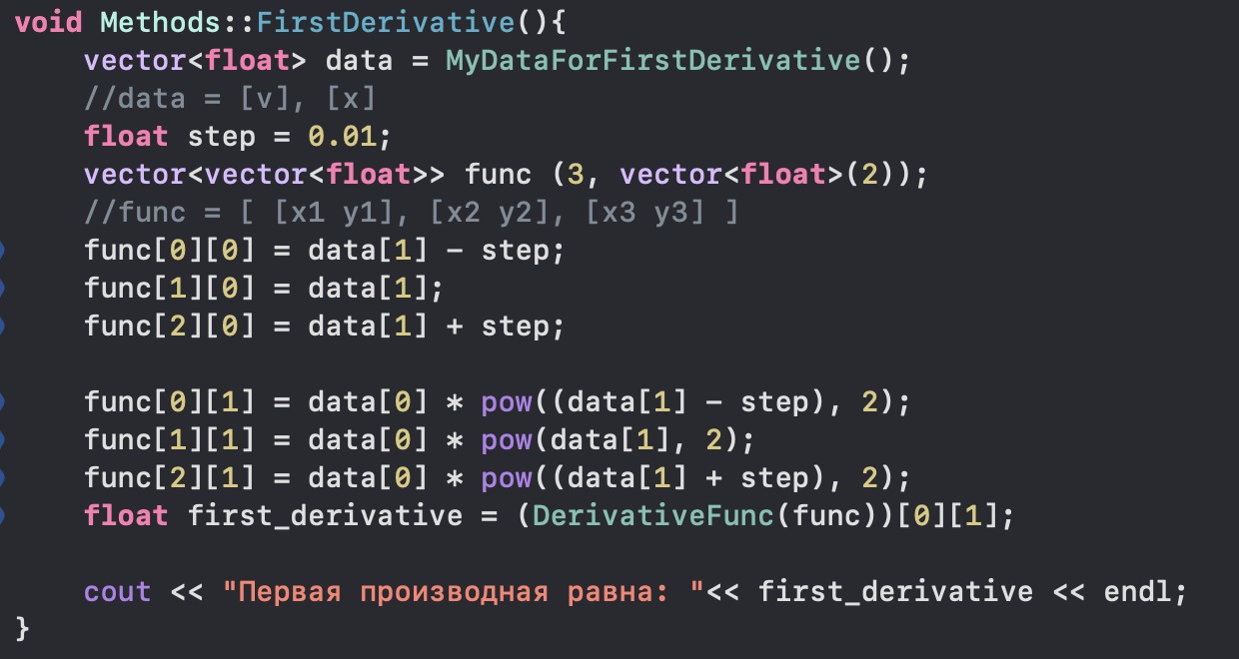
Рисунок 1 – Алгоритм подготовки расчета производной.
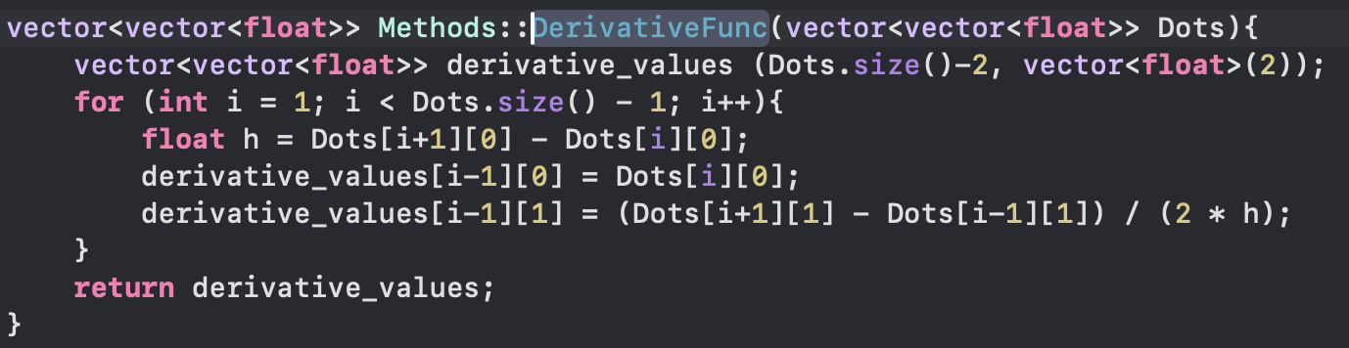
Рисунок 2 – Расчет производной.
Описание (рис. 1): data хранит в себе коэффициент перед x² и значение точки, в которой ищется производная, далее создаем массив из трех точек, которые хранят в себе значения вида представленных в теоретическом алгоритме, далее вызываем функцию (рис. 2), которая также полностью описывает теоретическую формулу. Возвращаем мы значение производной в точке.
Проведем эксперимент, чтобы добиться минимальной погрешности при расчете производной, хотя в методических указаниях сказано, что уменьшение шага ведет к непредсказуемому росту погрешности.
Для простоты эксперимента возьмем точку $x=1$, $v=6$
- $h_{0}= {10}^{-1} \frac{df\left(1\right)}{dx}=12$
- $h_{1}= {10}^{-2} \frac{df\left(1\right)}{dx}=12$
- $h_{2}= {10}^{-3} \frac{df\left(1\right)}{dx}=11.9998$
- $h_{3}= {10}^{-4} \frac{df\left(1\right)}{dx}= 12$
- $h_{4}= {10}^{-5} \frac{df\left(1\right)}{dx}=12$
- $h_{5}= {10}^{-6} \frac{df\left(1\right)}{dx}=12.25$
- $h_{6}= {10}^{-7} \frac{df\left(1\right)}{dx}=12$
- $h_{7}= {10}^{-8} \frac{df\left(1\right)}{dx}= NaN$
Как мы видим, эксперимент показал, что стабильность достигается при большем шаге, но полученных данных недостаточно, проведем еще один эксперимент для точки $x= 0.01.$
Так же стоит отметить последний шаг, когда производная получилась NaN, это связанно с тем, что мы используем 32 битное представление чисел.
- $h_{0}= {10}^{-1} \frac{df\left(0.01\right)}{dx}=0.12$
- $h_{1}= {10}^{-2} \frac{df\left(0.01\right)}{dx}=0.12$
- $h_{2}= {10}^{-3} \frac{df\left(0.01\right)}{dx}=0.12$
- $h_{3}= {10}^{-4} \frac{df\left(0.01\right)}{dx}= 0.12$
- $h_{4}= {10}^{-5} \frac{df\left(0.01\right)}{dx}=0.12$
- $h_{5}= {10}^{-6} \frac{df\left(0.01\right)}{dx}=0.119995$
- $h_{6}= {10}^{-7} \frac{df\left(0.01\right)}{dx}=0.119743$
- $h_{7}= {10}^{-8} \frac{df\left(0.01\right)}{dx}= 0.119318$
Теперь можно смело сделать вывод, что больший шаг дает нам большую стабильность.
Возьмем шаг равный 0.1 и рассчитаем производные в точках 10⁻²,10⁻¹,1, 10, 10²
$$x=0.01 \frac{df\left(0.01\right)}{dx}=0.12$$
$$x=0.1 \frac{df\left(0.1\right)}{dx}=1.2$$
$$x=1 \frac{df\left(1\right)}{dx}=12$$
$$x=10. \frac{df\left(10\right)}{dx}=120$$
$$x=100. \frac{df\left(100\right)}{dx}=1200$$
Все значения получены программным путем, с использованием выше описанного алгоритма.

Задание №2
Необходимо рассчитать коэффициенты кубических сплайнов для произвольной таблицы значений, для простоты возьмем значения из предыдущей лабораторной работы.
В результате поисков программного пакета был обнаружен сайт.
Введем данные из таблицы значений и найдем все коэффициенты. (рис. 3)
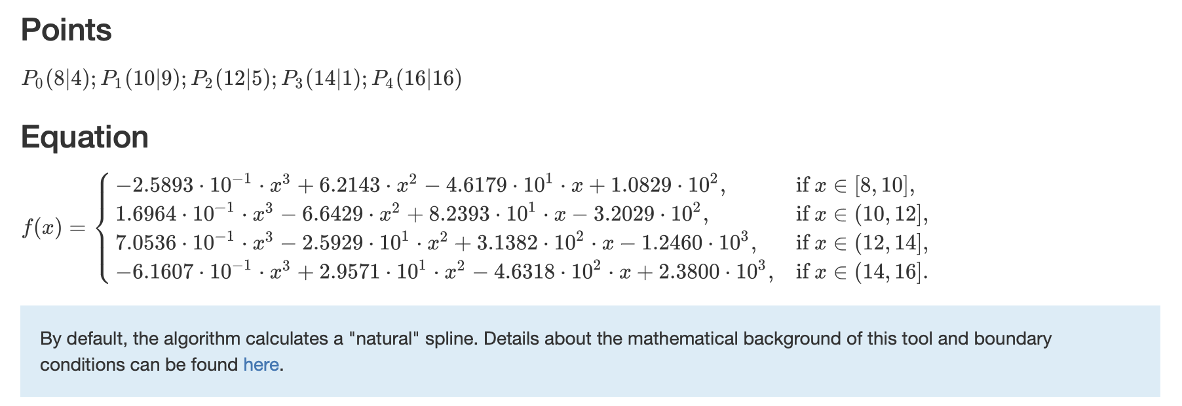
Рисунок 3 – Полученные уравнения сплайнов.
На этом же сайте сразу отображается график. (рис. 4)
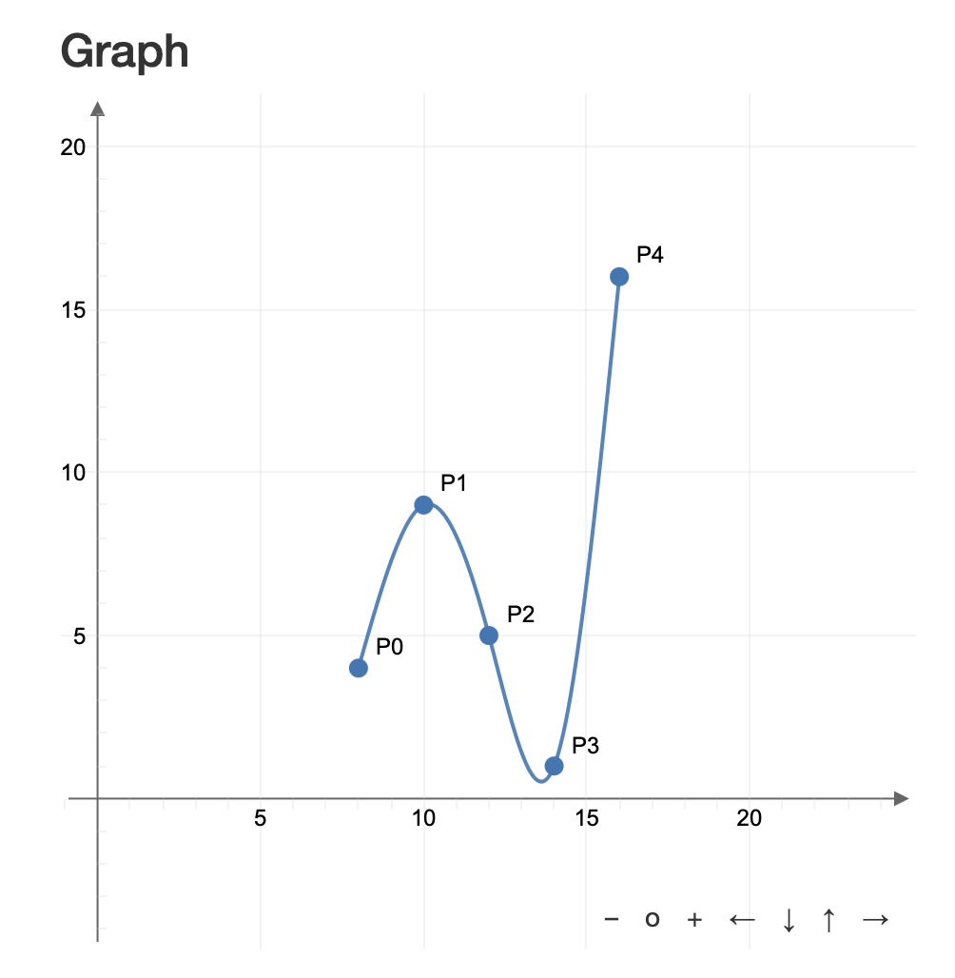
Рисунок 4 – График уравнений сплайнов.

Разработка алгоритмов (Теория)
1. Интерполяция кубических сплайнов (суть).
Вид: $S_{i}\left(x\right)=a_{i}+ b_{i }*\left(x- x_{i-1}\right)+{c_{i}*\left(x- x_{i-1}\right)}^{2}+ {d_{i}*(x- x_{i-1})}^{3}$
[x_{i-1} ; x_{i}];
То есть получится N – 1 уравнений сплайнов, где N – количество точек.
Для поиска уравнений необходимо определить коэффициенты, по формулам.
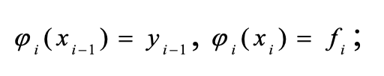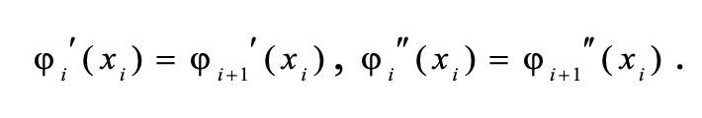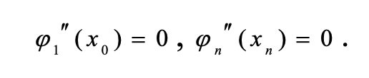
Где: $φ\left(x\right)=S(x)$
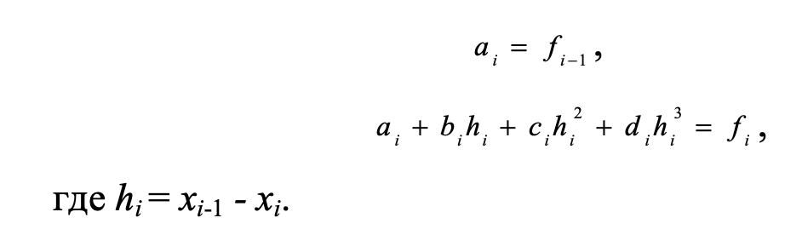
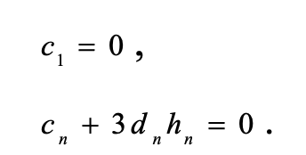
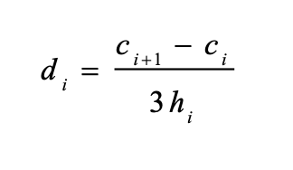
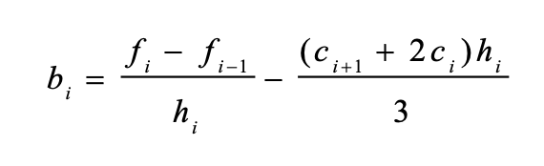
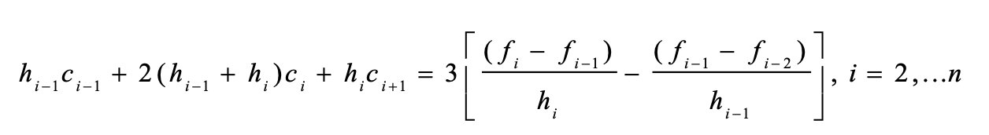
Стоит отметить, что для поиска коэффициентов С выделяют два вида, общий (разный шаг) и постоянный шаг h = const.

Разработка алгоритмов (Практика)
1. Интерполяция кубических сплайнов.
Среда разработки: Xcode (C++), GLUT.
Структура программы: Program Methods Charts Function

Для работы была взята третья лабораторная работа, дополняем ее.
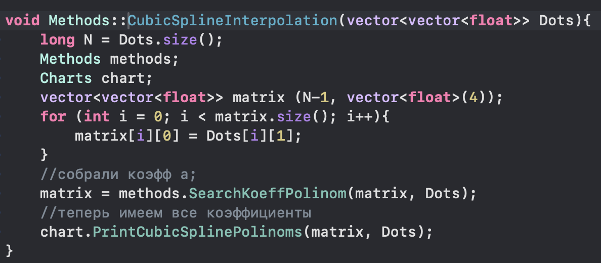

Рисунок 5 – Функция кубических сплайнов.
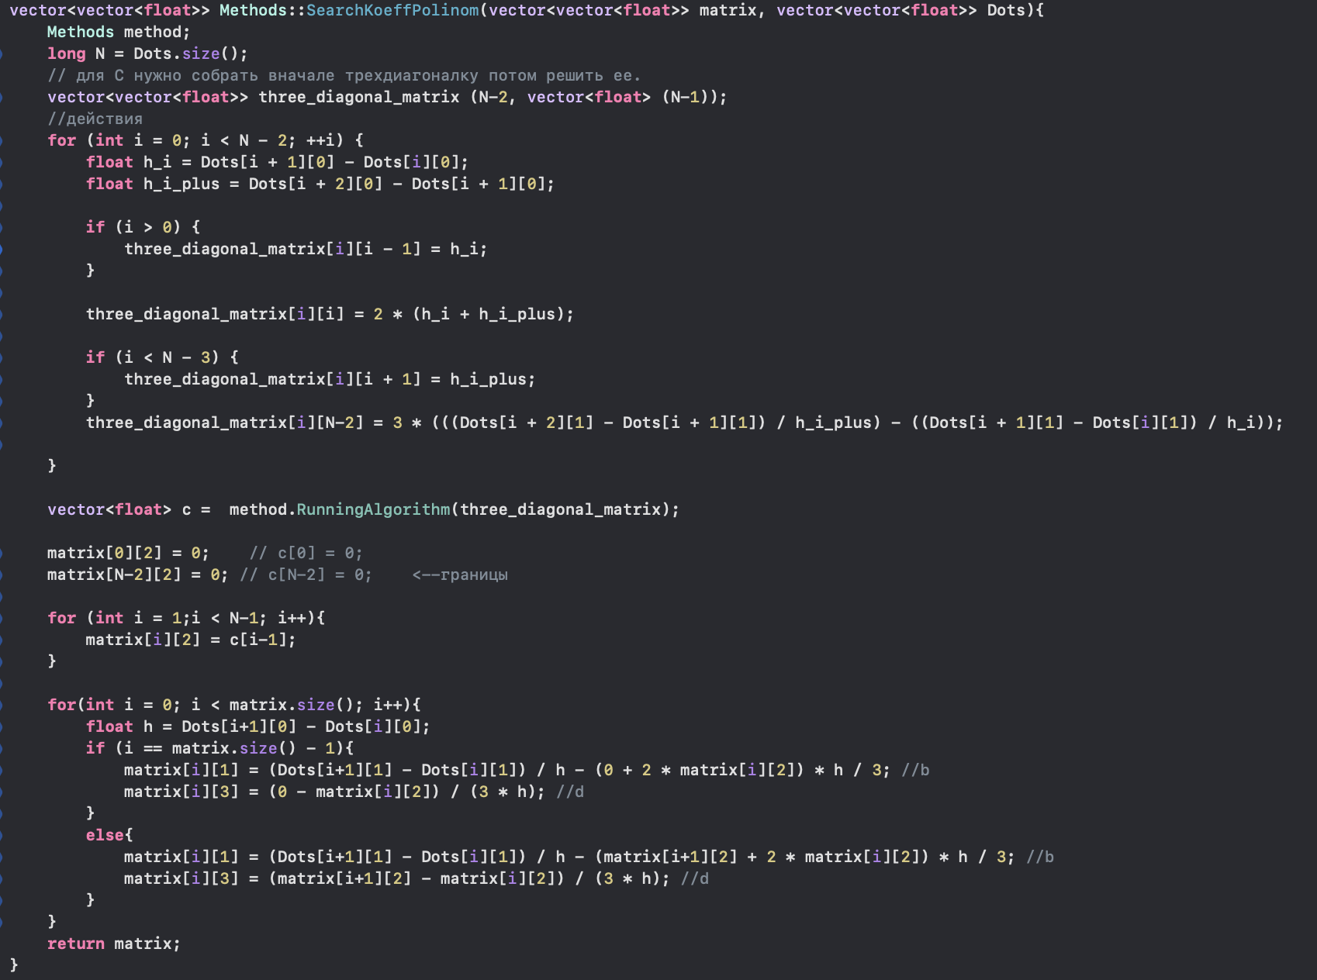
Рисунок 6 – Расчет коэффициентов для матрицы кубических сплайнов.
Описание (рис. 5): получаем на вход массив точек, все аналогично в третьей лабораторной, далее создаем матрицу коэффициентов для кубических сплайнов, каждая строка матрицы – один сплайн. Для начала заполним коэффициенты a_{i}, по формулам описанных выше. Далее вызываем функцию для расчета остальных (рис. 6). Там в начале мы собираем трехдиагональную матрицу для поиска С, все по формулам. Передаем полученные данные в алгоритм прогонки, разработанный во второй лабораторной работе, она возвращает нам найденные c. Стоит отметить что крайние С = 0, это условие следует из равенства второй производной в граничных сплайнах 0. После получения данных, вызываем метод в Charts и отображаем графики.
2. Первая и вторая производная.
Расчет производится по формуле, описанной в задании 1, первая производная – один раз вызываем метод, вторая – два раза. Рассмотрим подробнее в коде.
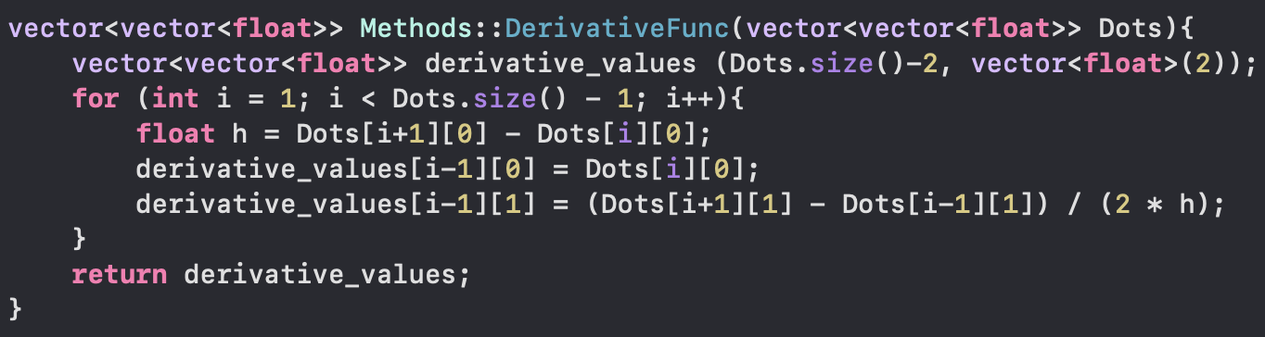

Рисунок 7 – Алгоритм поиска производной.
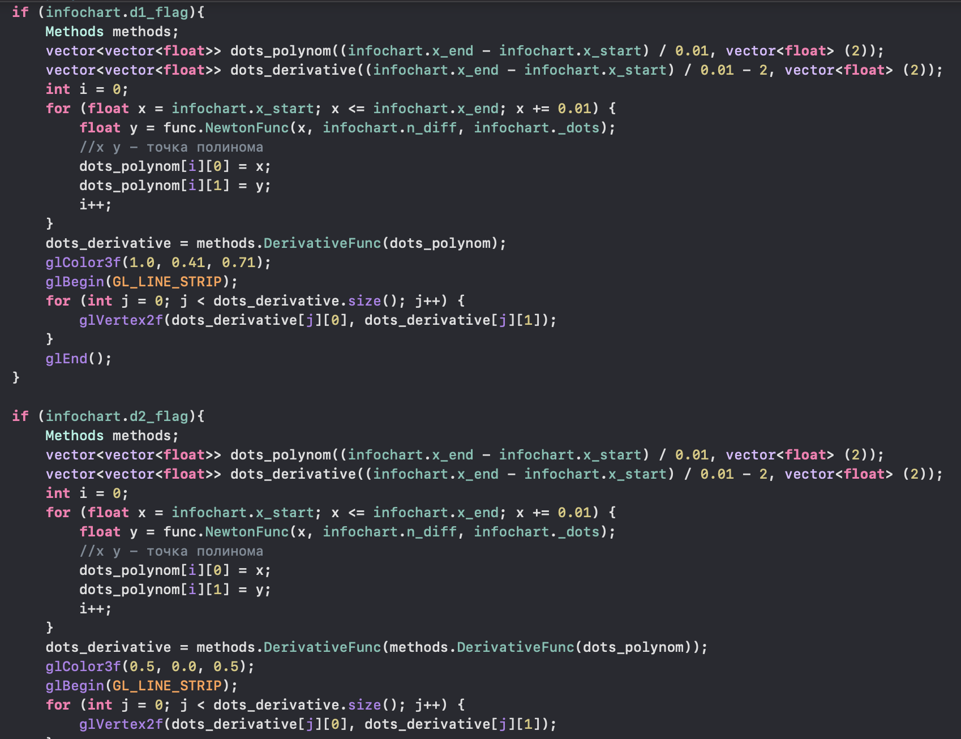
Рисунок 8 – Построение графиков производных.
Описание (рис. 7, рис. 8): алгоритм построения довольно прост: по исходной таблице значений выводим полином Ньютона, создаем точки, через которые точно проходит заданная функция, передаем их в алгоритм поиска производных, он возвращает нам найденные значения производных в конкретных X, затем отображаем из на экране.
Так же рассматривалась альтернативная версия отображения производных, основываясь на уравнениях сплайнов, протестировав мы получаем для первой производной части параболы, соединённых в точках (плавно), для второй производной получаются соединенные прямые, совпадающие во всех узлах. Эту часть кода я убрал, если будет необходимо добавить не сложно (есть копия кода – добавлено в конец работы, изменения), так как логика работы такая же. (рис. 9.1) Соединения прямых не очень плавное, возможно связано с шагом.
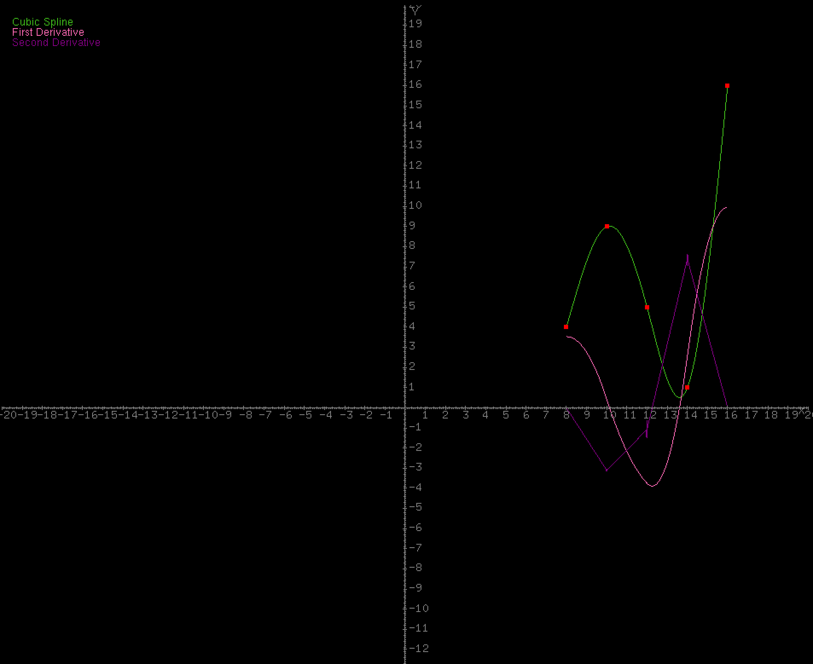
Рисунок 9.1 Первая и вторая производные кубических сплайнов.

Тестирование алгоритмов.

Рисунок 9 – Исходные данные по вариантам.
Введем исходные данные в файл (данные считываются по строкам). (рис. 10)

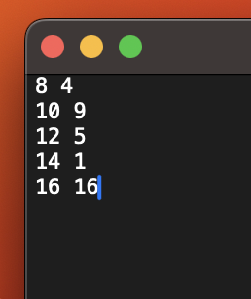
Рисунок 10 – Данные в файле.

Затем запустим программу и выберем необходимый метод. (рис. 11-14)

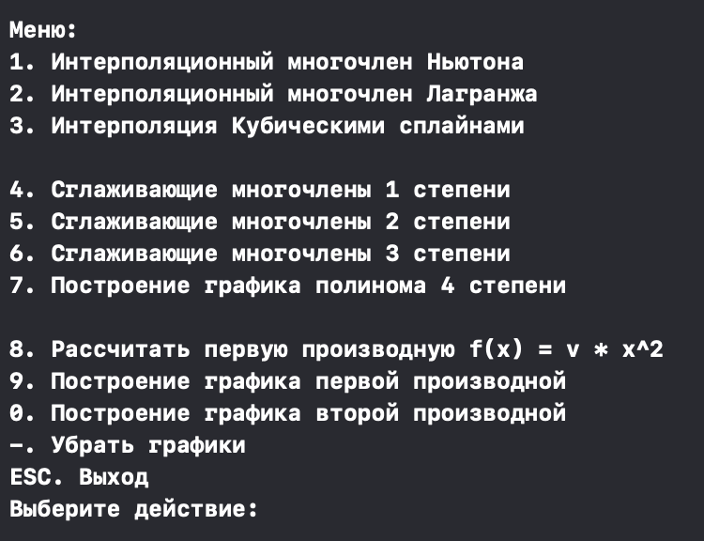
Рисунок 11 – Меню приложения
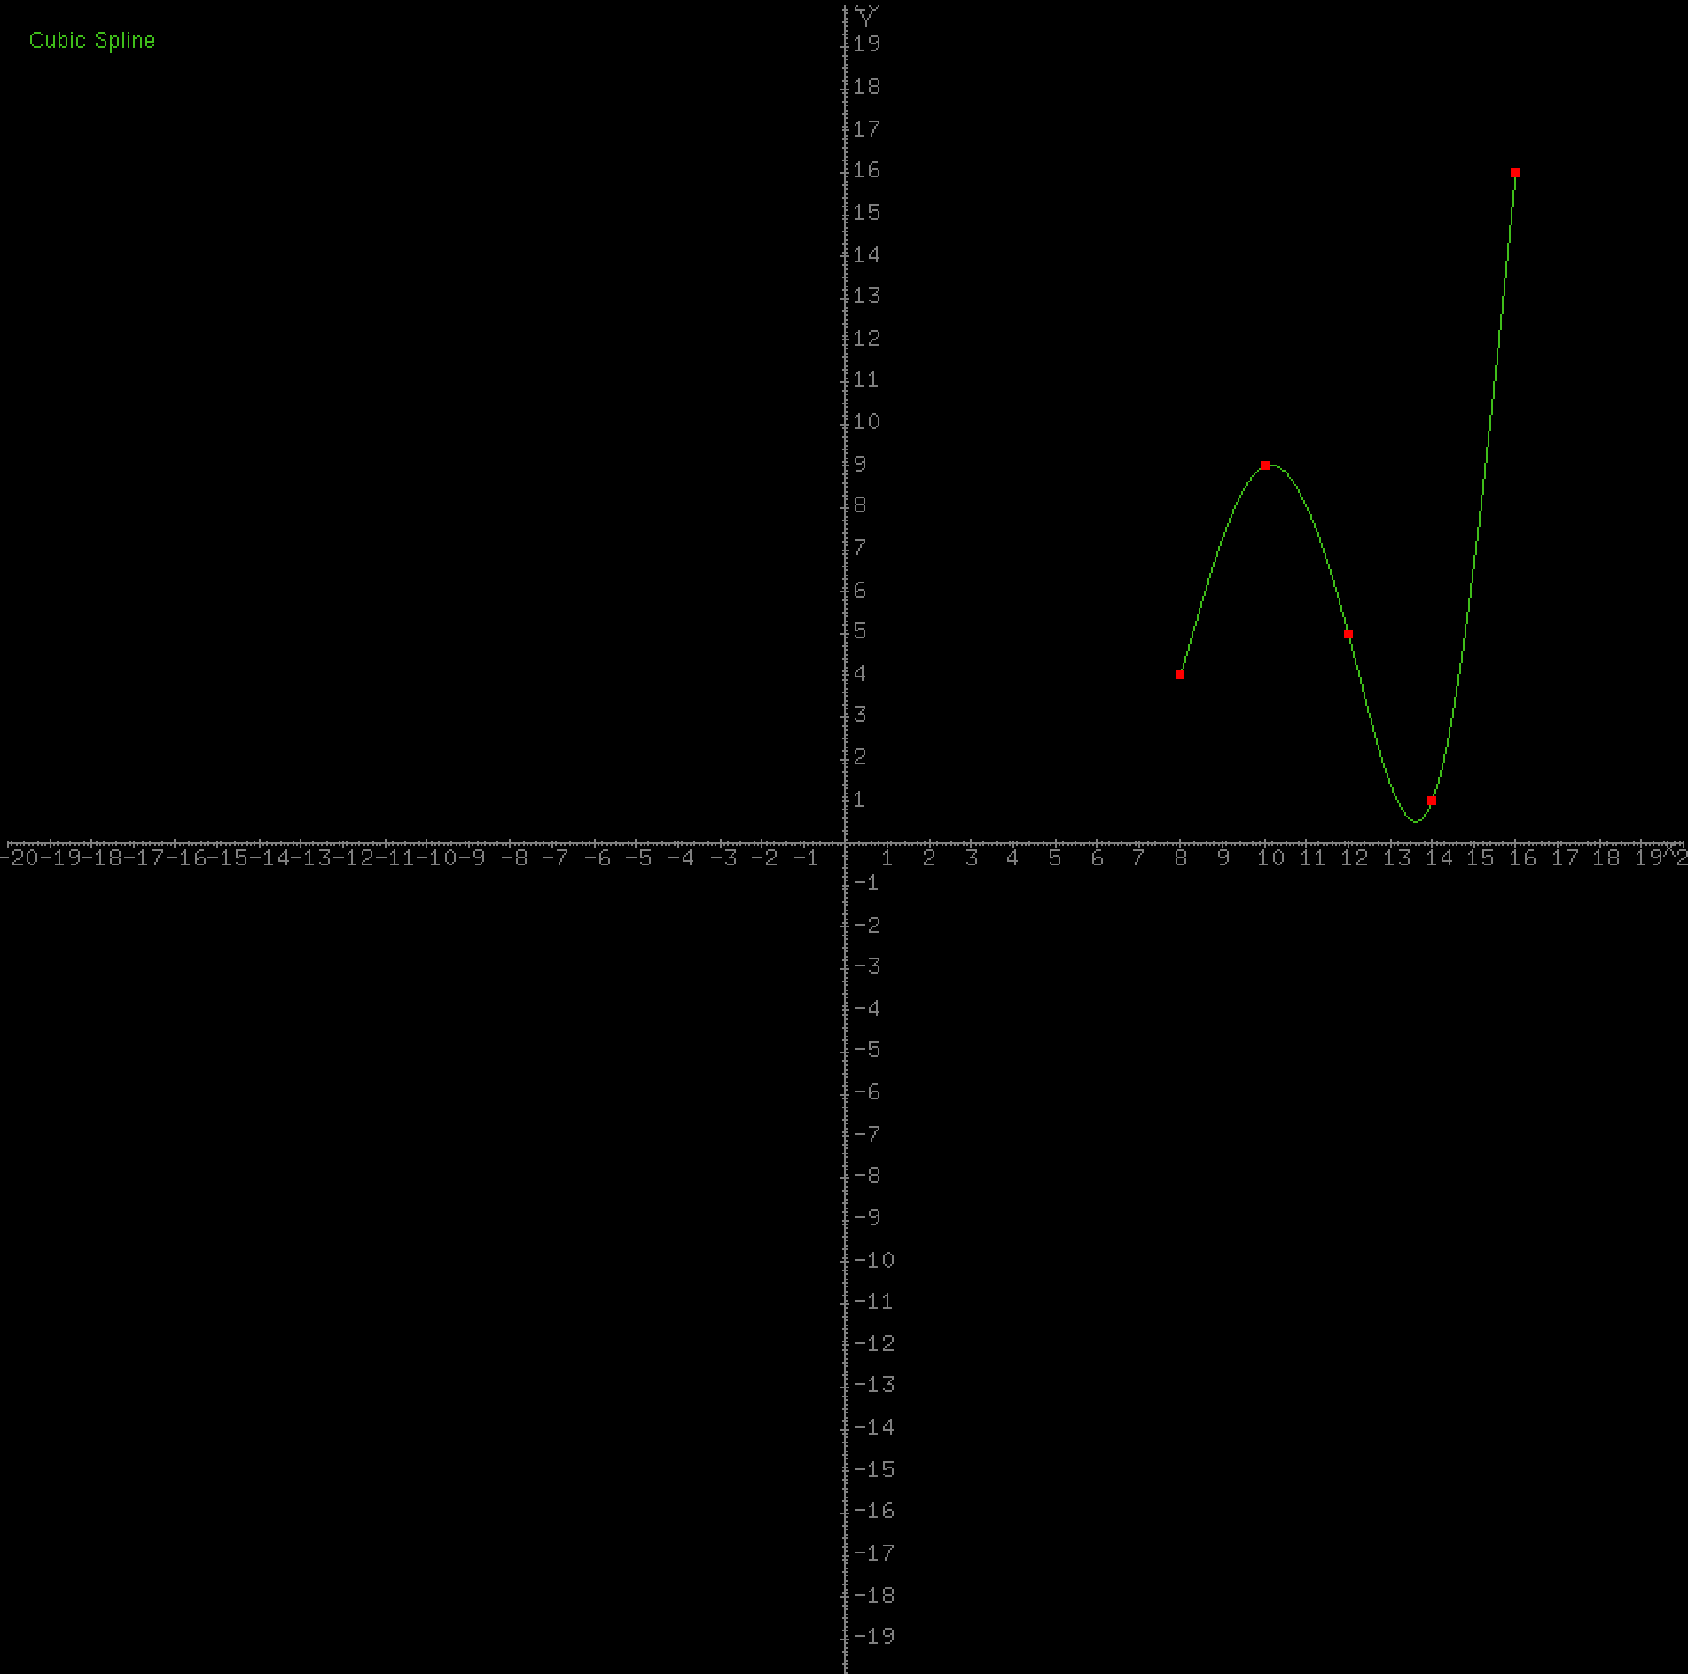
Рисунок 12 – Интерполяция сплайнами.
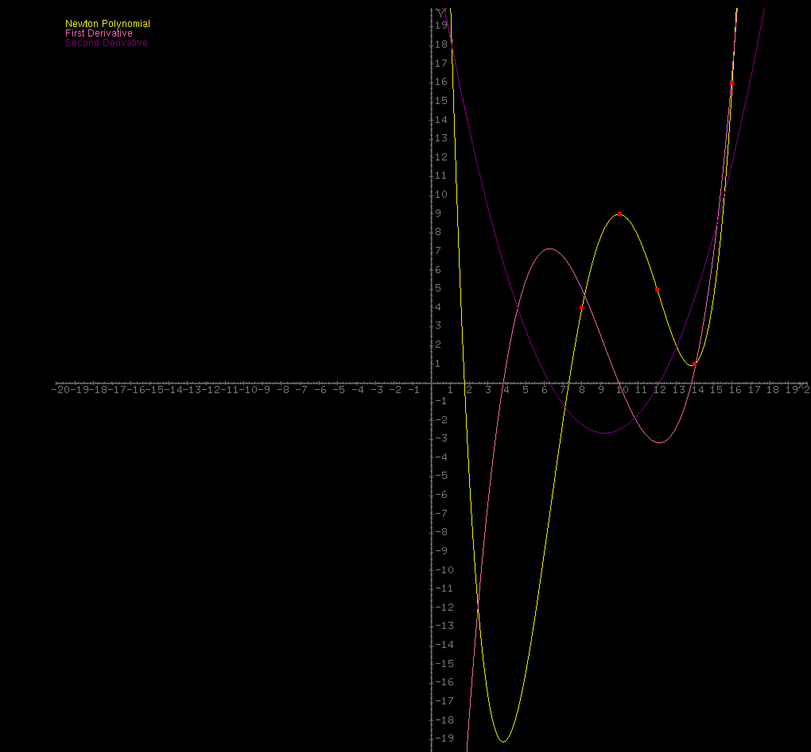
Рисунок 13 – Графики функции, первой и второй производной (Ньютон).
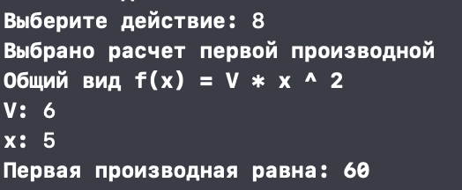
Рисунок 14 – Расчет первой производной для задания 1.

Так как мы разработали алгоритм построения произвольного полинома 4 степени, теперь нам не нужно ничего добавлять в код, просто введем значения и выведем отдельные уравнения кубических сплайнов. (рис. 15-18)

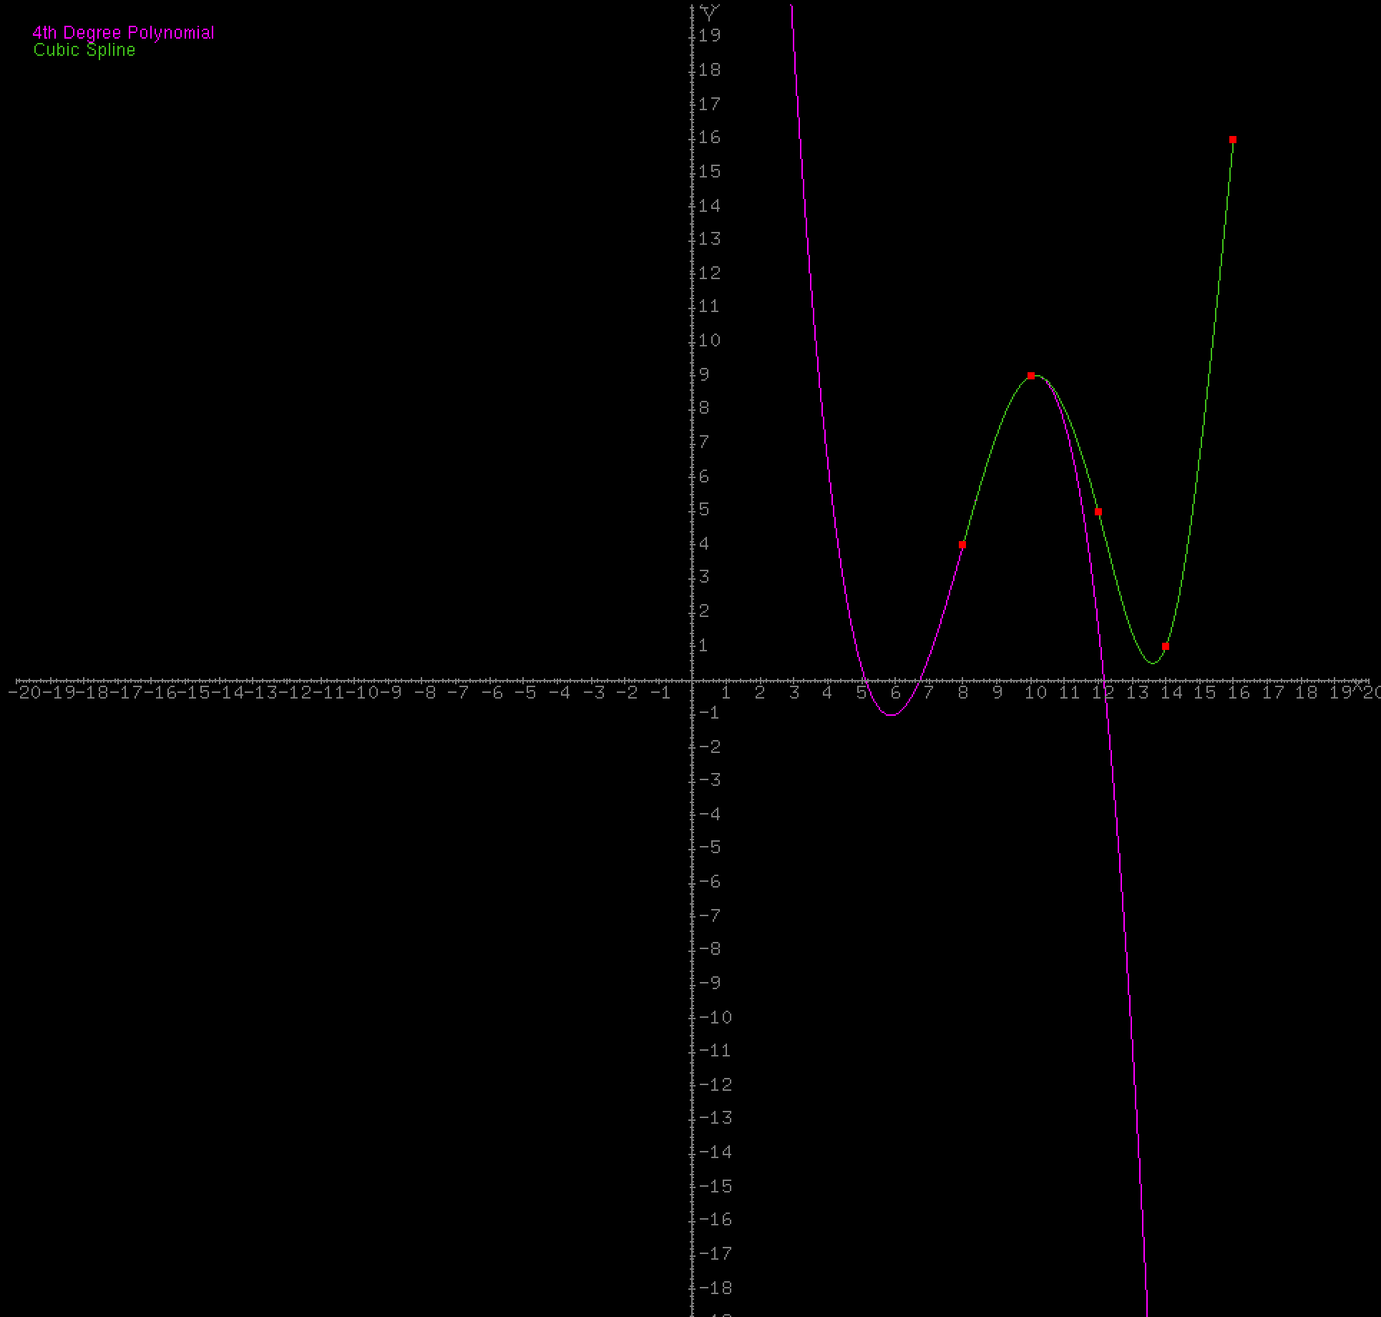
Рисунок 15 – Первый сплайн.
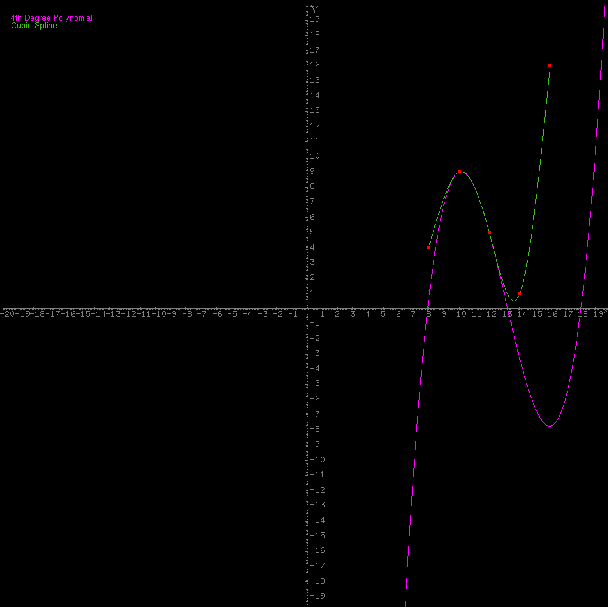
Рисунок 16 – Второй сплайн.

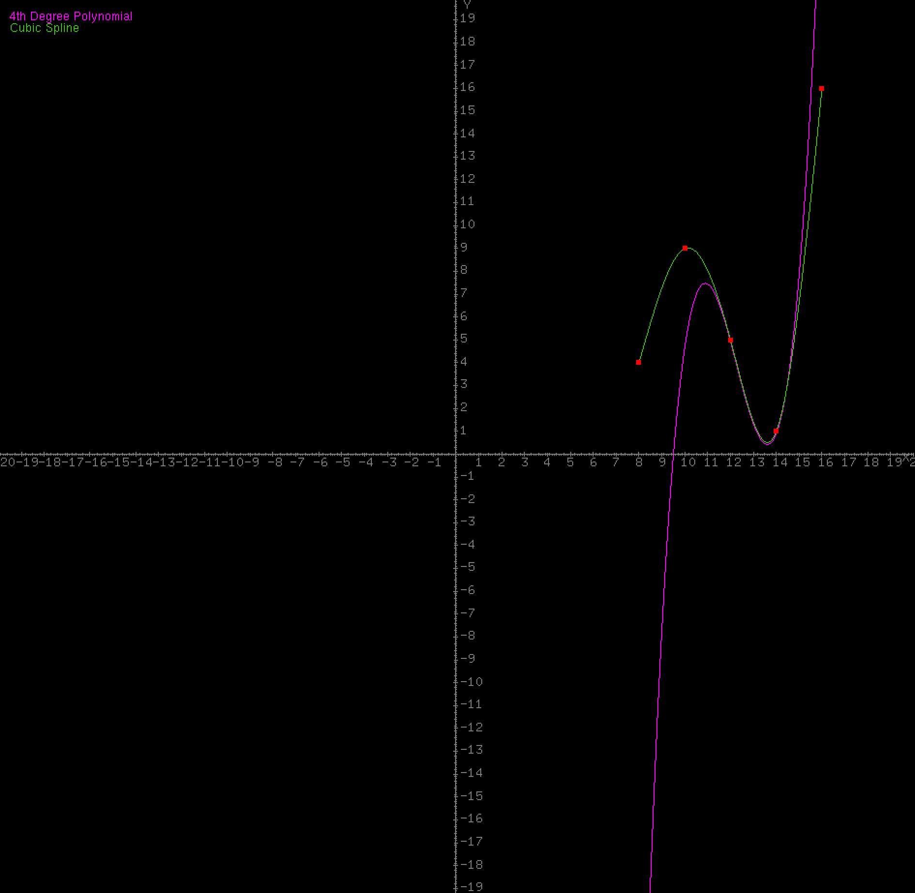
Рисунок 17 – Третий сплайн.
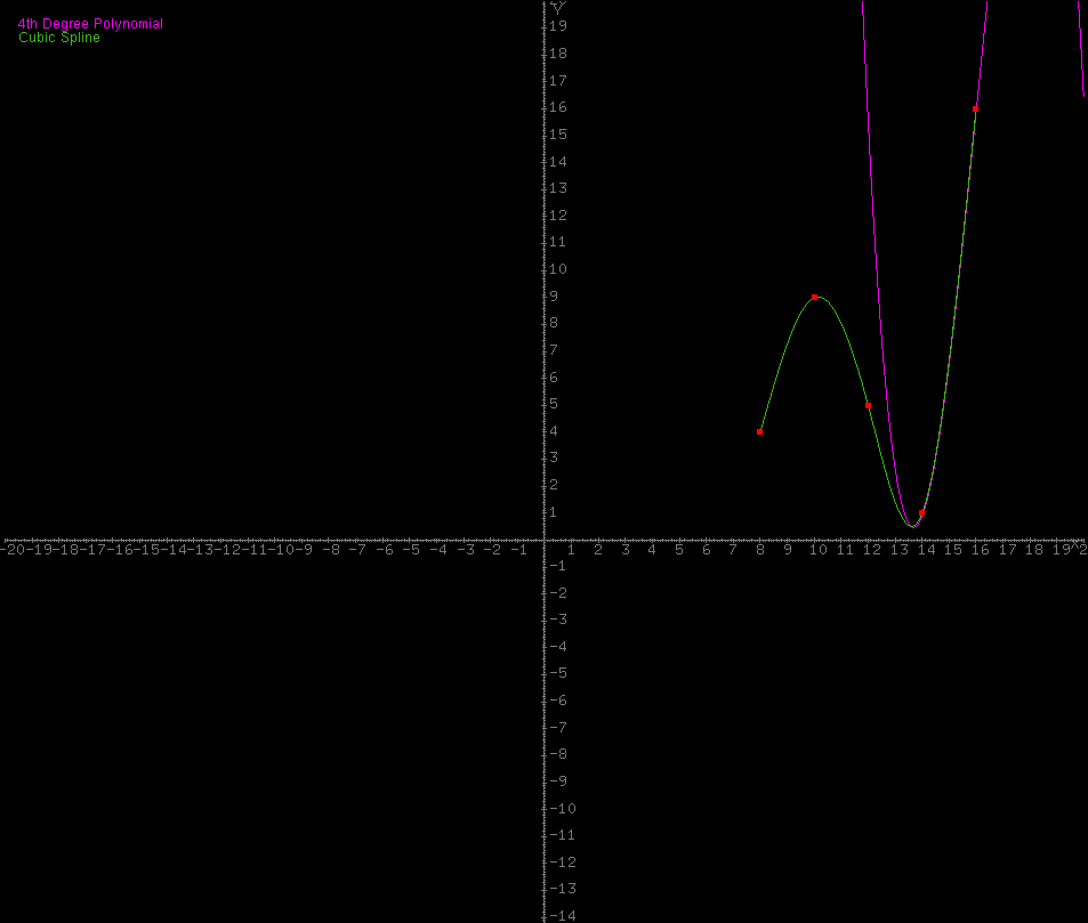
Рисунок 18 – Четвертый сплайн.
Вывод: полное соответствие уравнений, следовательно код работает правильно.

Тексты разработанных программ
Файл Program.cpp
#define GL_SILENCE_DEPRECATION

#include <algorithm>
#include <iostream>
#include <fstream>
#include <vector>
#include <thread>
#include "Methods.h"
#include "Charts.h"
#include <GLUT/glut.h>

using namespace std;

bool Check(vector<vector<float>> Dots){
for (int i = 0; i < Dots.size() - 1; i++){
for (int j = i + 1; j < Dots.size(); j++){
if (Dots[i][0] == Dots[j][0]){
return false;
}
}
}
return true;
}

void MyMenu(){
string path = "/Users/aleksandr/Desktop/files/4 семестр/Вычислительная математика/4 лабораторная/lab4.txt"; ///<-- путь к файлу

float x, y;
char choice;
bool running = true;
Methods methods;
Charts chart;

while(running) {
cout << "\nМеню:" << endl;
cout << "1. Интерполяционный многочлен Ньютона" << endl;
cout << "2. Интерполяционный многочлен Лагранжа" << endl;
cout << "3. Интерполяция Кубическими сплайнами" << endl;
cout << "" << endl;
cout << "4. Сглаживающие многочлены 1 степени" << endl;
cout << "5. Сглаживающие многочлены 2 степени" << endl;
cout << "6. Сглаживающие многочлены 3 степени" << endl;
cout << "7. Построение графика полинома 4 степени" << endl;
cout << "" << endl;
cout << "8. Рассчитать первую производную f(x) = v * x^2" << endl;
cout << "9. Построение графика первой производной" << endl;
cout << "0. Построение графика второй производной" << endl;
cout << "-. Убрать графики" << endl;
cout << "ESC. Выход" << endl;
cout << "Выберите действие: ";
cin >> choice;

vector<vector<float>> Dots; //точки
ifstream myFile(path); //файл
while (myFile >> x >> y)
Dots.push_back({x, y});
myFile.close();

sort(Dots.begin(), Dots.end()); //сортировка

bool check = Check(Dots);
if (!check){
cout << "Обнаружено совпадение х. Измените таблицу значений!" << endl;
continue;
}

switch (choice) {
case '1':
cout << "Выбран Интерполяционный многочлен Ньютона" << endl;
methods.NewtonInterpolationPolynomial(Dots, 0);
break;
case '2':
cout << "Выбран Интерполяционный многочлен Лагранжа" << endl;
methods.LagrangeInterpolationPolynomial(Dots);
break;
case '3':
cout << "Выбран Интерполяция Кубическими сплайнами" << endl;
methods.CubicSplineInterpolation(Dots);
break;
case '4':
cout << "Выбраны Сглаживающие многочлены 1 степени" << endl;
methods.SmoothingPolynomials(Dots, 1);
break;
case '5':
cout << "Выбраны Сглаживающие многочлены 2 степени" << endl;
methods.SmoothingPolynomials(Dots, 2);
break;
case '6':
cout << "Выбраны Сглаживающие многочлены 3 степени" << endl;
methods.SmoothingPolynomials(Dots, 3);
break;
case '7':
cout << "Выбрано Построение графика полинома 4 степени" << endl;
methods.FourDegreePolynomials();
break;
case '8':
cout << "Выбрано расчет первой производной" << endl;
methods.FirstDerivative();
break;
case '9':
cout << "Выбрано Построение графика первой производной" << endl;
methods.NewtonInterpolationPolynomial(Dots, 1);
break;
case '0':
cout << "Выбрано Построение графика второй производной" << endl;
methods.NewtonInterpolationPolynomial(Dots, 2);
break;
case '-':
cout << "Выбрано Отчистка" << endl;
chart.Clear();
break;
case 27:
running = false;
exit(0);
break;
default:
cout << "Некорректный ввод. Пожалуйста, повторите." << endl;
cin.ignore(numeric_limits<streamsize>::max(), '\n');
break;
}
}
}

void InitGlut(int argc, char** argv){
Charts chart;

glutInit(&argc, argv);
glutInitDisplayMode(GLUT_SINGLE | GLUT_RGB);
glutInitWindowSize(500, 500);
glutCreateWindow("Polynoms");
glClearColor(0.0, 0.0, 0.0, 0.0);
chart.MyGlutDisplay();
chart.MyGlutReshape();
}

int main(int argc, char** argv) {
InitGlut(argc, argv);

thread background(MyMenu); //второй поток
background.detach();

glutMainLoop();
return 0;
}

Файл Methods.h
using namespace std;

class Methods{
public:
void NewtonInterpolationPolynomial(vector<vector<float>> Dots, int derivative);
void LagrangeInterpolationPolynomial(vector<vector<float>> Dots);
void SmoothingPolynomials(vector<vector<float>> Dots, int a);
void CubicSplineInterpolation(vector<vector<float>> Dots);
void FirstDerivative();
vector<float> MyDataForFirstDerivative();
vector<vector<float>> BuildMatrixKoeff(vector<vector<float>> Koeff, int a, vector<vector<float>> Dots);
vector<vector<float>> SearchKoeffPolinom(vector<vector<float>> matrix, vector<vector<float>> Dots);
void FourDegreePolynomials();
vector<vector<float>> DerivativeFunc(vector<vector<float>> Dots);
vector<float> GaussMethod(vector<vector<float>> Koeff);
vector<float> MyDataForFourthDegree();
vector<float> RunningAlgorithm(vector<vector<float>> matrix);
};

Файл Methods.cpp
#include <iostream>
#include <fstream>
#include <vector>
#include <math.h>
#include <sstream>
#include "Methods.h"
#include "Charts.h"

using namespace std;
//вызываю методы, провожу расчет, вывожу графики через Charts

vector<float> Methods::MyDataForFourthDegree(){
vector<float> koeff(5);

for (int i = 0; i < 5; ++i) {
printf("Введите коэффициент a%d: ", i);
cin >> koeff[i];
}
return koeff;
}

vector<float> Methods::MyDataForFirstDerivative(){
vector <float> data(2);
printf("Общий вид f(x) = V * x ^ 2 \n");
printf("V: ");
cin >> data[0];
printf("x: ");
cin >> data[1];
return data;
}

void Methods::NewtonInterpolationPolynomial(vector<vector<float>> Dots, int derivative = 0){
long N = Dots.size(); //количество точек
Charts chart;
vector<vector<float>> diff(N, vector<float>(N, 0.0f)); //разделенные разности n-го порядка

//(0) = f(xi)
for (int i = 0; i < N; ++i) {
diff[0][i] = Dots[i][1];
}
//остальные (по формулам разделенных разностей, шаг разный)
for (int i = 1; i < N; ++i) {
for (int j = 0; j < N - i; ++j) {
diff[i][j] = (diff[i - 1][j + 1] - diff[i - 1][j]) / (Dots[j + i][0] - Dots[j][0]);
}
}
//теперь есть все коеффиценты
//далее вызываем "chart" => "сборщик" => view
if (derivative == 0)
chart.PrintNewtonPolynom(diff, Dots);

else if (derivative == 1)
chart.PrintFirstDerivativeFunc(diff, Dots);

else
chart.PrintSecondDerivativeFunc(diff, Dots);
}

void Methods::LagrangeInterpolationPolynomial(vector<vector<float>> Dots){
long N = Dots.size(); //количество точек
vector<float> C(N); //коэф (знаменатель) + умножил на yi для простоты
Charts chart;

for (int i = 0; i < N; i++){
C[i] = Dots[i][1];
for (int j = 0; j < N; j++){
if (i != j){
C[i] *= 1 / (Dots[i][0] - Dots[j][0]);
}
}
}
//собрали коэффициенты
chart.PrintLagrangePolynom(C, Dots);
}

vector<vector<float>> Methods::BuildMatrixKoeff(vector<vector<float>> Koeff, int a, vector<vector<float>> Dots){
//мнк, вычисление матрицы коэффицентов полинома a, b, c, ...
for (int i = 0; i < Koeff.size(); i++){
for (int j = 0; j < Koeff.size() + 1; j++){
double summ_degree = 0;
for (int k = 0; k < Dots.size(); k++){ //a
if (j != Koeff.size())
summ_degree += pow(Dots[k][0], a - i - j);
else
summ_degree += pow(Dots[k][0], a - i - j + 1) * Dots[k][1];
}
Koeff[i][j] = summ_degree;
}
}
return Koeff;
}

void Methods::SmoothingPolynomials(vector<vector<float>> Dots, int a){
vector<vector<float>> koeff(a+1, vector<float>(a+2));
Methods methods;
Charts chart;
koeff = methods.BuildMatrixKoeff(koeff, a * 2, Dots);
vector<float> x = GaussMethod(koeff);

if (x.size() != 1){
if (a == 1)
chart.PrintFirstSmoothingPolynomials(x);
else if (a == 2)
chart.PrintSecondSmoothingPolynomials(x);
else
chart.PrintThirdSmoothingPolynomials(x);
}
else {
cout << "Нулевой диагональный элемент, решение не возможно!" << endl;
return;
}
}

vector<float> Methods::GaussMethod(vector<vector<float>> matrix){
//схема единственного деления
long row = matrix.size(); //кол-во строк
long column = row + 1; //кол-во столбцов
vector<float> x(row);
for (int n = 0; n < column - 2; n++) // N-2 - так как расширенная матрица
{
float max_element = -1000;
int number_row = 0;
vector<float> copy_row(column);
for (int k = n; k < row; k++) //поиск макс элемента в столбце на каждом шаге в зависимости от номера столбца
{
if (abs(matrix[k][n]) > max_element)
{
max_element = abs(matrix[k][n]);
number_row = k;
for (int j = 0; j < column; j++)
{
copy_row[j] = matrix[k][j];
}
}
}

for (int j = 0; j < column; j++)
{
matrix[number_row][j] = matrix[n][j];
matrix[n][j] = copy_row[j];
}

if (matrix[n][n] == 0)
{
return vector<float>(0);
}
for (int i = n + 1; i < row; i++) //строки
{
//сейчас я на второй строке
float koeff = matrix[i][n] / matrix[n][n];
for (int j = 0; j < column; j++) //элементы
{
matrix[i][j] = matrix[i][j] - koeff * matrix[n][j];
}
}
}
for (int i = int(row) - 1; i >= 0; i--) // i - строки (с конца)
{
float sum = 0;
for (int j = i + 1; j < row; j++) // j - столбцы (учитываем уже найденные переменные)
{
sum += matrix[i][j] * x[j];
}
x[i] = (matrix[i] [column - 1] - sum) / matrix[i][i];
}
return x;
}

vector<float> Methods::RunningAlgorithm(vector<vector<float>> matrix) {
long row = matrix.size(); //кол-во строк
int column = int(row) + 1; //кол-во столбцов
vector<vector<float>> koeff (row, vector<float> (2, 0.0f));

float A, B, e;
//прямой ход
for(int i = 0; i < row; i++)
{
//сейчас я на нулевой строке
if (i == 0)
{
A = -matrix[i][i + 1] / matrix[i][i];
B = matrix[i][column - 1] / matrix[i][i];
}
else if (i == row - 1)
{
A = 0;
B = (matrix[i][column - 1] - matrix[i][i - 1] * koeff[i - 1][1]) /
(matrix[i][i - 1] * koeff[i - 1][0] + matrix[i][i]);
}
else
{
e = matrix[i][i - 1] * koeff[i - 1][0] + matrix[i][i]; //+
A = -matrix[i][i + 1] / e; //+
B = (matrix[i][column - 1] - matrix[i][i - 1] * koeff[i - 1][1]) / e;
}
koeff[i][0] = A;
koeff[i][1] = B;
}

//обратный ход
vector<float> x (row);

x[column - 2] = koeff[column - 2][1];
for (int i = column - 3; i >= 0; i--)
{
x[i] = koeff[i][0] * x[i + 1] + koeff[i][1];
}

return x;
}

void Methods::FourDegreePolynomials(){
Charts chart;
vector<float> _koeff = MyDataForFourthDegree();
chart.PrintFourDegreePolynom(_koeff);
}

vector<vector<float>> Methods::SearchKoeffPolinom(vector<vector<float>> matrix, vector<vector<float>> Dots){
Methods method;
long N = Dots.size();
// для C нужно собрать вначале трехдиагоналку потом решить ее.
vector<vector<float>> three_diagonal_matrix (N-2, vector<float> (N-1));
//действия
for (int i = 0; i < N - 2; ++i) {
float h_i = Dots[i + 1][0] - Dots[i][0];
float h_i_plus = Dots[i + 2][0] - Dots[i + 1][0];

if (i > 0) {
three_diagonal_matrix[i][i - 1] = h_i;
}

three_diagonal_matrix[i][i] = 2 * (h_i + h_i_plus);

if (i < N - 3) {
three_diagonal_matrix[i][i + 1] = h_i_plus;
}
three_diagonal_matrix[i][N-2] = 3 * (((Dots[i + 2][1] - Dots[i + 1][1]) / h_i_plus) - ((Dots[i + 1][1] - Dots[i][1]) / h_i));

}

vector<float> c = method.RunningAlgorithm(three_diagonal_matrix);

matrix[0][2] = 0; // c[0] = 0;
matrix[N-2][2] = 0; // c[N-2] = 0; <--границы

for (int i = 1;i < N-1; i++){
matrix[i][2] = c[i-1];
}

for(int i = 0; i < matrix.size(); i++){
float h = Dots[i+1][0] - Dots[i][0];
if (i == matrix.size() - 1){
matrix[i][1] = (Dots[i+1][1] - Dots[i][1]) / h - (0 + 2 * matrix[i][2]) * h / 3; //b
matrix[i][3] = (0 - matrix[i][2]) / (3 * h); //d
}
else{
matrix[i][1] = (Dots[i+1][1] - Dots[i][1]) / h - (matrix[i+1][2] + 2 * matrix[i][2]) * h / 3; //b
matrix[i][3] = (matrix[i+1][2] - matrix[i][2]) / (3 * h); //d
}
}
return matrix;
}

void Methods::CubicSplineInterpolation(vector<vector<float>> Dots){
long N = Dots.size();
Methods methods;
Charts chart;
vector<vector<float>> matrix (N-1, vector<float>(4));
for (int i = 0; i < matrix.size(); i++){
matrix[i][0] = Dots[i][1];
}
//собрали коэфф а;
matrix = methods.SearchKoeffPolinom(matrix, Dots);
//теперь имеем все коэффициенты
chart.PrintCubicSplinePolinoms(matrix, Dots);
}

vector<vector<float>> Methods::DerivativeFunc(vector<vector<float>> Dots){
vector<vector<float>> derivative_values (Dots.size()-2, vector<float>(2));
for (int i = 1; i < Dots.size() - 1; i++){
float h = Dots[i+1][0] - Dots[i][0];
derivative_values[i-1][0] = Dots[i][0];
derivative_values[i-1][1] = (Dots[i+1][1] - Dots[i-1][1]) / (2 * h);
}
return derivative_values;
}

void Methods::FirstDerivative(){
vector<float> data = MyDataForFirstDerivative();
//data = [v], [x]
float step = 0.1;
vector<vector<float>> func (3, vector<float>(2));
//func = [ [x1 y1], [x2 y2], [x3 y3] ]
func[0][0] = data[1] - step;
func[1][0] = data[1];
func[2][0] = data[1] + step;

func[0][1] = data[0] * pow((data[1] - step), 2);
func[1][1] = data[0] * pow(data[1], 2);
func[2][1] = data[0] * pow((data[1] + step), 2);
float first_derivative = (DerivativeFunc(func))[0][1];

cout << "Первая производная равна: "<< first_derivative << endl;
}

Файл Function.h
#include <iostream>

using namespace std;

class Function{
public:
double NewtonFunc(float x, vector<vector<float>> diff, vector<vector<float>> Dots);
double LagrangeFunc(float x, vector<float> C, vector<vector<float>> Dots);
double SmoothingFunc(float x, vector<float> koeff);
double CubicSplineFunc(float x, vector<vector<float>> matrix, vector<vector<float>> Dots, int NumberCubicSpline);
double FourDegreeFunc(float x, vector<float> koeff);
};

Файл Function.cpp
#include "Function.h"
#include <vector>
#include <iostream>
#include <math.h>

using namespace std;

double Function::NewtonFunc(float x, vector<vector<float>> diff, vector<vector<float>> Dots){
double y = 0;

for (int i = 0; i < diff.size(); i++){
double k = diff[i][0];
for (int j = 0; j < i; j++){
k *= (x - Dots[j][0]);
}
y += k;
}
return y;
};

double Function::LagrangeFunc(float x, vector<float> C, vector<vector<float>> Dots){
double y = 0;

for (int i = 0; i < C.size(); i++){
double k = C[i];
for (int j = 0; j < C.size(); j++){
if (i != j){
k *= (x - Dots[j][0]);
}
}
y += k;
}
return y;
}

double Function::SmoothingFunc(float x, vector<float> koeff){
double y = 0;

for (int i = 0; i < koeff.size();i++){
y += koeff[i] * pow(x, koeff.size() - 1 - i);
}
return y;
}

double Function::FourDegreeFunc(float x, vector<float> koeff){
double y = 0;

for (int i = 0; i < koeff.size();i++){
y += koeff[i] * pow(x, i);
}
return y;
}

double Function::CubicSplineFunc(float x, vector<vector<float>> matrix, vector<vector<float>> Dots, int NumberCubicSpline){
double y = 0;
for (int i = 0; i < 4;i++){
y += matrix[NumberCubicSpline][i] * pow(x-Dots[NumberCubicSpline][0], i);
}
return y;
}

Файл Charts.h
#include <iostream>

using namespace std;

class Charts{
public:
bool c_flag = false;
bool d1_flag = false;
bool d2_flag = false;
bool n_flag = false;
bool l_flag = false;
bool f_flag = false;
bool mnk1_flag = false;
bool mnk2_flag = false;
bool mnk3_flag = false;
bool dots_flag = false;

int x_start = -20;
int x_end = 20;

float axis_length = 20.0;
float axis_length_y_neg = -20.0;
float tick_spacing = 1.0;

vector<float> _c; //для Лагранжа
vector<float> _koeff_fourth_degree; //для 4 степени
vector<float> _koeff_mnk1; //1 степень
vector<float> _koeff_mnk2; //2 степень
vector<float> _koeff_mnk3; //3 степень

vector<vector<float>> n_diff; //для Нютона
vector<vector<float>> _dots; //массив точек

vector<vector<float>> matrix_koeff_spline;

void PrintNewtonPolynom(vector<vector<float>> diff, vector<vector<float>> Dots);
void PrintLagrangePolynom(vector<float> C, vector<vector<float>> Dots);
void PrintFourDegreePolynom(vector<float> koeff);
void PrintFirstSmoothingPolynomials(vector<float> koeff);
void PrintSecondSmoothingPolynomials(vector<float> koeff);
void PrintThirdSmoothingPolynomials(vector<float> koeff);
void PrintCubicSplinePolinoms(vector<vector<float>> matrix, vector<vector<float>> Dots);
void PrintFirstDerivativeFunc(vector<vector<float>> diff, vector<vector<float>> Dots);
void PrintSecondDerivativeFunc(vector<vector<float>> diff, vector<vector<float>> Dots);
void MyGlutDisplay();
void MyGlutReshape();
void Clear();
};

Файл Charts.cpp
#define GL_SILENCE_DEPRECATION

#include <GLUT/glut.h>
#include <math.h>
#include <stdio.h>
#include "Charts.h"
#include "Function.h"
#include "Methods.h"
#include <vector>
#include <iostream>

using namespace std;

Charts infochart;

// Функция для вывода текста на экран
void renderBitmapString(float x, float y, void *font, const char *string) {
const char *c;
glRasterPos2f(x, y);
for (c = string; *c != '\0'; c++) {
glutBitmapCharacter(font, *c);
}
}

void DrawDots() {
glColor3f(1.0, 0.0, 0.0);
glPointSize(5.0);
glBegin(GL_POINTS);
for (const auto &dot : infochart._dots) {
glVertex2f(dot[0], dot[1]);
}
glEnd();
}

void DrawLegend() {
float start_x = -infochart.axis_length + 0.5;
float start_y = infochart.axis_length - 1.0;
float line_spacing = 0.5;

if (infochart.n_flag) {
glColor3f(1, 1, 0);
renderBitmapString(start_x, start_y, GLUT_BITMAP_HELVETICA_12, "Newton Polynomial");
start_y -= line_spacing;
}
if (infochart.l_flag) {
glColor3f(0, 1, 1);
renderBitmapString(start_x, start_y, GLUT_BITMAP_HELVETICA_12, "Lagrange Polynomial");
start_y -= line_spacing;
}
if (infochart.f_flag) {
glColor3f(1, 0, 1);
renderBitmapString(start_x, start_y, GLUT_BITMAP_HELVETICA_12, "4th Degree Polynomial");
start_y -= line_spacing;
}
if (infochart.mnk1_flag) {
glColor3f(0, 1, 0);
renderBitmapString(start_x, start_y, GLUT_BITMAP_HELVETICA_12, "MNK 1st Degree");
start_y -= line_spacing;
}
if (infochart.mnk2_flag) {
glColor3f(0, 0, 1);
renderBitmapString(start_x, start_y, GLUT_BITMAP_HELVETICA_12, "MNK 2nd Degree");
start_y -= line_spacing;
}
if (infochart.mnk3_flag) {
glColor3f(1, 0.5, 0);
renderBitmapString(start_x, start_y, GLUT_BITMAP_HELVETICA_12, "MNK 3rd Degree");
start_y -= line_spacing;
}

if (infochart.c_flag) {
glColor3f(0.25, 0.75, 0.1);
renderBitmapString(start_x, start_y, GLUT_BITMAP_HELVETICA_12, "Cubic Spline");
start_y -= line_spacing;
}
if (infochart.d1_flag) {
glColor3f(1.0, 0.41, 0.71);
renderBitmapString(start_x, start_y, GLUT_BITMAP_HELVETICA_12, "First Derivative");
start_y -= line_spacing;
}
if (infochart.d2_flag) {
glColor3f(0.5, 0.0, 0.5);
renderBitmapString(start_x, start_y, GLUT_BITMAP_HELVETICA_12, "Second Derivative");
start_y -= line_spacing;
}
}

void Axis() {
float axis_color[] = {0.5, 0.5, 0.5};
glColor3fv(axis_color);

// Ось X
glBegin(GL_LINES);
glVertex2f(-infochart.axis_length, 0.0);
glVertex2f(infochart.axis_length, 0.0);
glEnd();

// Ось Y
glBegin(GL_LINES);
glVertex2f(0.0, infochart.axis_length_y_neg);
glVertex2f(0.0, infochart.axis_length);
glEnd();

// Подписи осей
glColor3f(0.5, 0.5, 0.5);
renderBitmapString(infochart.axis_length - 0.5, -0.3, GLUT_BITMAP_HELVETICA_12, "X");
renderBitmapString(0.3, infochart.axis_length - 0.5, GLUT_BITMAP_HELVETICA_12, "Y");

float major_tick_length = 0.1; // Длина основных делений
float minor_tick_length = 0.05; // Длина маленьких делений

// Деления и подписи на оси X
for (float i = -infochart.axis_length; i <= infochart.axis_length; i += infochart.tick_spacing) {
if (i != 0.0) {
// Основные деления
glBegin(GL_LINES);
glVertex2f(i, -major_tick_length);
glVertex2f(i, major_tick_length);
glEnd();
// Подписи (центрируем)
char num_str[10];
sprintf(num_str, "%.0f", i);
float text_offset = (i < 0) ? -0.25 : -0.15; // Смещение влево для отрицательных
float label_y_position = -0.5; // Например, -0.5. <-- для опускания подписей 1 2 3... i

renderBitmapString(i + text_offset, label_y_position, GLUT_BITMAP_8_BY_13, num_str);
}
// Маленькие деления
for (float j = i + 0.1; j < i + 1.0 && j <= infochart.axis_length; j += 0.1) {
if (j != 0.0) {
glBegin(GL_LINES);
glVertex2f(j, -minor_tick_length);
glVertex2f(j, minor_tick_length);
glEnd();
}
}
}

// Деления и подписи на оси Y
for (float i = infochart.axis_length_y_neg; i <= infochart.axis_length; i += infochart.tick_spacing) {
if (i != 0.0) {
// Основные деления
glBegin(GL_LINES);
glVertex2f(-major_tick_length, i);
glVertex2f(major_tick_length, i);
glEnd();

// Подписи
char num_str[10];
sprintf(num_str, "%.0f", i);
renderBitmapString(0.2, i - 0.1, GLUT_BITMAP_8_BY_13, num_str);
}

// Маленькие деления
for (float j = i + 0.1; j < i + 1.0 && j <= infochart.axis_length; j += 0.1) {
if (j != 0.0) {
glBegin(GL_LINES);
glVertex2f(-minor_tick_length, j);
glVertex2f(minor_tick_length, j);
glEnd();
}
}
}
}

void display() {

glClear(GL_COLOR_BUFFER_BIT);
Function func;
glColor3f(1.0, 1.0, 1.0);
if (infochart.n_flag){
glColor3f(1, 1, 0);
glBegin(GL_LINE_STRIP);
for (float x = infochart.x_start; x <= infochart.x_end; x += 0.01) {
float y = func.NewtonFunc(x, infochart.n_diff, infochart._dots);
glVertex2f(x, y);
}
glEnd();
infochart.dots_flag = true;
}

if (infochart.l_flag){
glColor3f(0, 1, 1);
glBegin(GL_LINE_STRIP);
for (float x = infochart.x_start; x <= infochart.x_end; x += 0.01) {
float y = func.LagrangeFunc(x, infochart._c, infochart._dots);
glVertex2f(x, y);
}
glEnd();
infochart.dots_flag = true;
}

if (infochart.f_flag){
glColor3f(1, 0, 1);
glBegin(GL_LINE_STRIP);
for (float x = infochart.x_start; x <= infochart.x_end; x += 0.01) {
float y = func.FourDegreeFunc(x, infochart._koeff_fourth_degree);
glVertex2f(x, y);
}
glEnd();
infochart.dots_flag = true;
}

if (infochart.mnk1_flag){
glColor3f(0, 1, 0);
glBegin(GL_LINE_STRIP);
for (float x = infochart.x_start; x <= infochart.x_end; x += 0.01) {
float y = func.SmoothingFunc(x, infochart._koeff_mnk1);
glVertex2f(x, y);
}
glEnd();
infochart.dots_flag = true;
}

if (infochart.mnk2_flag){
glColor3f(0, 0, 1);
glBegin(GL_LINE_STRIP);
for (float x = infochart.x_start; x <= infochart.x_end; x += 0.01) {
float y = func.SmoothingFunc(x, infochart._koeff_mnk2);
glVertex2f(x, y);
}
glEnd();
infochart.dots_flag = true;
}

if (infochart.mnk3_flag){
glColor3f(1, 0.5, 0.5);
glBegin(GL_LINE_STRIP);
for (float x = infochart.x_start; x <= infochart.x_end; x += 0.01) {
float y = func.SmoothingFunc(x, infochart._koeff_mnk3);
glVertex2f(x, y);
}
glEnd();
infochart.dots_flag = true;
}

if (infochart.c_flag){
for (int i = 0; i < infochart.matrix_koeff_spline.size(); i++){
glColor3f(0.25, 0.75, 0.1);
glBegin(GL_LINE_STRIP);
for (float x = infochart._dots[i][0]; x <= infochart._dots[i+1][0]; x += 0.01) {
float y = func.CubicSplineFunc(x, infochart.matrix_koeff_spline, infochart._dots, i);
glVertex2f(x, y);
}
glEnd();
}
infochart.dots_flag = true;
}

if (infochart.d1_flag){
Methods methods;
vector<vector<float>> dots_polynom((infochart.x_end - infochart.x_start) / 0.01, vector<float> (2));
vector<vector<float>> dots_derivative((infochart.x_end - infochart.x_start) / 0.01 - 2, vector<float> (2));
int i = 0;
for (float x = infochart.x_start; x <= infochart.x_end; x += 0.01) {
float y = func.NewtonFunc(x, infochart.n_diff, infochart._dots);
//x y - точка полинома
dots_polynom[i][0] = x;
dots_polynom[i][1] = y;
i++;
}
dots_derivative = methods.DerivativeFunc(dots_polynom);
glColor3f(1.0, 0.41, 0.71);
glBegin(GL_LINE_STRIP);
for (int j = 0; j < dots_derivative.size(); j++) {
glVertex2f(dots_derivative[j][0], dots_derivative[j][1]);
}
glEnd();
}

if (infochart.d2_flag){
Methods methods;
vector<vector<float>> dots_polynom((infochart.x_end - infochart.x_start) / 0.01, vector<float> (2));
vector<vector<float>> dots_derivative((infochart.x_end - infochart.x_start) / 0.01 - 2, vector<float> (2));
int i = 0;
for (float x = infochart.x_start; x <= infochart.x_end; x += 0.01) {
float y = func.NewtonFunc(x, infochart.n_diff, infochart._dots);
//x y - точка полинома
dots_polynom[i][0] = x;
dots_polynom[i][1] = y;
i++;
}
dots_derivative = methods.DerivativeFunc(methods.DerivativeFunc(dots_polynom));
glColor3f(0.5, 0.0, 0.5);
glBegin(GL_LINE_STRIP);
for (int j = 0; j < dots_derivative.size(); j++) {
glVertex2f(dots_derivative[j][0], dots_derivative[j][1]);
}
glEnd();
}
if (infochart.dots_flag)
DrawDots();
DrawLegend();
Axis();
glFlush();
}

void Charts::MyGlutDisplay(){
glutDisplayFunc(display);
}

void reshape(int width, int height) {
glViewport(0, 0, width, height);
glMatrixMode(GL_PROJECTION);
glLoadIdentity();

// Поддержание пропорциональности осей
float aspect = (float)width / (float)height;
if (aspect >= 1.0) {
glOrtho(-infochart.axis_length * aspect, infochart.axis_length * aspect, infochart.axis_length_y_neg, infochart.axis_length, -1.0, 1.0);
} else {
glOrtho(-infochart.axis_length, infochart.axis_length, infochart.axis_length_y_neg / aspect, infochart.axis_length / aspect, -1.0, 1.0);
}
glMatrixMode(GL_MODELVIEW);
}

void Charts::MyGlutReshape(){
glutReshapeFunc(reshape);
}

void UpdateFlags(){
glutPostRedisplay();
}
void Charts::PrintNewtonPolynom(vector<vector<float>> diff, vector<vector<float>> Dots){
infochart.n_flag = true;
infochart.n_diff = diff;
infochart._dots = Dots;
UpdateFlags();
}

void Charts::PrintLagrangePolynom(vector<float> C, vector<vector<float>> Dots){
infochart.l_flag = true;
infochart._dots = Dots;
infochart._c = C;
UpdateFlags();
}

void Charts::PrintFirstSmoothingPolynomials(vector<float> koeff){
infochart.mnk1_flag = true;
infochart._koeff_mnk1 = koeff;
UpdateFlags();
}
void Charts::PrintSecondSmoothingPolynomials(vector<float> koeff){
infochart.mnk2_flag = true;
infochart._koeff_mnk2 = koeff;
UpdateFlags();
}
void Charts::PrintThirdSmoothingPolynomials(vector<float> koeff){
infochart.mnk3_flag = true;
infochart._koeff_mnk3 = koeff;
UpdateFlags();
}

void Charts::PrintFourDegreePolynom(vector<float> koeff){
infochart.f_flag = true;
infochart._koeff_fourth_degree = koeff;
UpdateFlags();
}

void Charts::PrintCubicSplinePolinoms(vector<vector<float>> matrix, vector<vector<float>> Dots){
infochart.c_flag = true;
infochart.matrix_koeff_spline = matrix;
infochart._dots = Dots;
UpdateFlags();
}

void Charts::PrintFirstDerivativeFunc(vector<vector<float>> diff, vector<vector<float>> Dots){
infochart.d1_flag = true;
infochart.n_diff = diff;
infochart._dots = Dots;
UpdateFlags();
}

void Charts::PrintSecondDerivativeFunc(vector<vector<float>> diff, vector<vector<float>> Dots){
infochart.d2_flag = true;
infochart.n_diff = diff;
infochart._dots = Dots;
UpdateFlags();
}

void Charts::Clear(){
infochart.d1_flag = false;
infochart.d2_flag = false;
infochart.n_flag = false;
infochart.c_flag = false;
infochart.l_flag = false;
infochart.f_flag = false;
infochart.dots_flag = false;
infochart.mnk1_flag = false;
infochart.mnk2_flag = false;
infochart.mnk3_flag = false;
UpdateFlags();
}

Альтернативная версия с производными кубических сплайнов.
Отличия:
void Methods::CubicSplineInterpolation(vector<vector<float>> Dots, int derivative){
long N = Dots.size();
Methods methods;
Charts chart;
vector<vector<float>> matrix (N-1, vector<float>(4));
for (int i = 0; i < matrix.size(); i++){
matrix[i][0] = Dots[i][1];
}
//собрали коэфф а;
matrix = methods.SearchKoeffPolinom(matrix, Dots);
//теперь имеем все коэффициенты
if (derivative == 0)
chart.PrintCubicSplinePolinoms(matrix, Dots);

else if (derivative == 1)
chart.PrintFirstDerivativeFunc(matrix, Dots);

else
chart.PrintSecondDerivativeFunc(matrix, Dots);
}

В Charts.cpp:

if (infochart.d1_flag){
Methods methods;
vector<vector<float>> dots_polynom((infochart._dots[infochart._dots.size()-1][0] - infochart._dots[0][0]) / 0.01, vector<float> (2));
vector<vector<float>> dots_derivative((infochart._dots[infochart._dots.size()-1][0] - infochart._dots[0][0]) / 0.01 - 2, vector<float> (2));
int j = 0;
// for (float x = infochart.x_start; x <= infochart.x_end; x += 0.01) {
// float y = func.NewtonFunc(x, infochart.n_diff, infochart._dots);
// //x y - точка полинома
// dots_polynom[i][0] = x;
// dots_polynom[i][1] = y;
// i++;
// }
for (int i = 0; i < infochart.matrix_koeff_spline.size(); i++){
if (i != infochart.matrix_koeff_spline.size() - 1){
for (float x = infochart._dots[i][0]; x <= infochart._dots[i+1][0]; x += 0.01) {
float y = func.CubicSplineFunc(x, infochart.matrix_koeff_spline, infochart._dots, i);
dots_polynom[j][0] = x;
dots_polynom[j][1] = y;
j++;
}
}
else{
for (float x = infochart._dots[i][0]; x <= infochart._dots[i+1][0]; x += 0.01) {
float y = func.CubicSplineFunc(x, infochart.matrix_koeff_spline, infochart._dots, i);
dots_polynom[j][0] = x;
dots_polynom[j][1] = y;
j++;
}
}

}
dots_derivative = methods.DerivativeFunc(dots_polynom);
glColor3f(1.0, 0.41, 0.71);
glBegin(GL_LINE_STRIP);
for (int j = 0; j < dots_derivative.size(); j++) {
glVertex2f(dots_derivative[j][0], dots_derivative[j][1]);
}
glEnd();
}

if (infochart.d2_flag){
Methods methods;
vector<vector<float>> dots_polynom((infochart._dots[infochart._dots.size()-1][0] - infochart._dots[0][0]) / 0.01, vector<float> (2));
vector<vector<float>> dots_derivative((infochart._dots[infochart._dots.size()-1][0] - infochart._dots[0][0]) / 0.01 - 2, vector<float> (2));
int j = 0;
// for (float x = infochart.x_start; x <= infochart.x_end; x += 0.01) {
// float y = func.NewtonFunc(x, infochart.n_diff, infochart._dots);
// //x y - точка полинома
// dots_polynom[i][0] = x;
// dots_polynom[i][1] = y;
// i++;
// }
for (int i = 0; i < infochart.matrix_koeff_spline.size(); i++){
if (i != infochart.matrix_koeff_spline.size() - 1){
for (float x = infochart._dots[i][0]; x <= infochart._dots[i+1][0]; x += 0.01) {
float y = func.CubicSplineFunc(x, infochart.matrix_koeff_spline, infochart._dots, i);
dots_polynom[j][0] = x;
dots_polynom[j][1] = y;
j++;
}
}
else{
for (float x = infochart._dots[i][0]; x <= infochart._dots[i+1][0]; x += 0.01) {
float y = func.CubicSplineFunc(x, infochart.matrix_koeff_spline, infochart._dots, i);
dots_polynom[j][0] = x;
dots_polynom[j][1] = y;
j++;
}
}

}
dots_derivative = methods.DerivativeFunc(methods.DerivativeFunc(dots_polynom));
glColor3f(0.5, 0, 0.5);
glBegin(GL_LINE_STRIP);
for (int j = 0; j < dots_derivative.size(); j++) {
glVertex2f(dots_derivative[j][0], dots_derivative[j][1]);
}
glEnd();
}

